Государственное учреждение образования

«Средняя школа № 2 г. Наровли имени И.М.Шаврея»

ОПИСАНИЕ ОПЫТА ПЕДАГОГИЧЕСКОЙ ДЕЯТЕЛЬНОСТИ

ИСПОЛЬЗОВАНИЕ ДИДАКТИЧЕКОГО ПОСОБИЯ «СЛОВОРЁНОК» ДЛЯ ФОРМИРОВАНИЯ НАВЫКОВ ПРАВИЛЬНОСТИ НАПИСАНИЯ СЛОВ С НЕПРОВЕРЯЕМЫМИ ГЛАСНЫМИ В КОРНЯХ НА УРОКАХ РУССКОГО ЯЗЫКА С ДЕТЬМИ, ИМЕЮЩИМИ ТРУДНОСТИ В ОБУЧЕНИИ»

Цалко Надежда Александровна,

учитель- дефектолог

I квалификационной категории

+375 (29)8322921

e-mail: [nadyacalko555@mail.ru](mailto:nadyacalko555@mail.ru)

**Информационный блок**

* 1. **Название темы опыта**

Использование дидактического пособия «Словорёнок» для формирования навыков правильности написания слов с непроверяемыми гласными в корнях на уроках русского языка с детьми, имеющими трудности в обучении.

* 1. **Актуальность опыта**

Дети с нарушениями психического развития (далее – трудности в обучении) – это дети, которые ввиду различных социальных и биологических причин испытывают затруднения в усвоении программного материала. Но у каждого ребёнка свое сочетание проблем и трудностей в обучении. Сегодня вся система образования направлена на получение конкретного результата, следовательно, педагогу необходимо постоянно совершенствоваться и искать пути решения поставленных задач.

Словарно орфографической работе, благодаря которой учащиеся усваивают слова с непроверяемыми написаниями, уделяется большое значение в курсе изучения русского языка.

Программой по учебному предмету «Русский язык» для I-V классов специальной общеобразовательной школы для детей с нарушениями психического развития (трудностями в обучении) для каждого класса предусмотрен специальный список слов (Приложение 2). Для усвоения написания данных слов требуются многократные систематические упражнения, которые связываются со всеми видами письменных работ учащихся. Навык правильного написания этих слов, с одной стороны, во многом зависит от словарных возможностей детей, их активного словаря, с другой стороны – изучение таких слов и проведение словарно-орфографических упражнений должно способствовать активизаций словаря учащихся.

Одной из приоритетных задач является задача научить ребёнка писать эти слова без ошибок. У ребенка формируются орфографические навыки, развиваются умения пользоваться фонематическим и орфографическим анализом слова, проводится работа над обогащением словарного запаса. Развитие словаря ребенка тесно связано с развитием мышления и других психических процессов, а также с развитием всех компонентов речи: фонетико-фонематического и грамматического строя речи. По мере развития мышления ребенка и речи, лексика не только обогащается, но и систематизируется, т. е. упорядочивается.

У детей с трудностями в обучении ограниченный словарный запас, а также значительное расхождение в объеме пассивного и активного словаря, следовательно, употребление слов в экспрессивной речи, актуализация словаря вызывают у этих детей большие затруднения. Возникают затруднения и при актуализации предикативного словаря (глаголов, прилагательных). В словаре преобладают слова, которые ребенок ежедневно выполняет, использует или наблюдает. Значительно труднее усваиваются слова обобщенного, отвлеченного значения, слова, обозначающие состояние, оценку, качества, признаки и др. Характерной особенностью является неточность употребления слов.

В начальной школе используя игровые приемы, подбор и систематизацию упражнений, педагог стремиться сделать процесс усвоения словарных слов более эффективным. Это задача сложная, требующая большой творческой работы. Для успешного усвоения ребенком правильного написания словарных слов необходимо развивать также все виды памяти: слуховую, зрительную, эмоциональную, тактильную. Актуальной остаётся задача сделать процесс изучения словарных слов интересным для ребенка.

Задания со словарными словами в начальных классахявляются одним из основных звеньев разнообразной работы по развитию речи учащихся**.** Для успешного запоминания слов необходимо применять как традиционные, так и нестандартные методы, и приемы. Они должны быть направлены на развитие памяти и активизацию мыслительной деятельности учащегося, повышать эффективность усвоения материала. Немалое значение играет комплексный и системный подход, а также инновационный характер самих приемов и методов.

«Словарная работа — это не эпизод в работе учителя, а систематическая, хорошо организованная, педагогически целесообразно построенная работа, связанная со всеми разделами курса русского языка, ведется она с I по Х класс»,— писал известный советский ученый-методист А.В. Текучев.

* 1. **Цель опыта**

Организация словарно-орфографической и фонетической работы на уроках русского языка для формирования навыков правильности написания слов с непроверяемыми гласными в корнях посредством использования дидактического пособия «Словорёнок».

* 1. **Задачи опыта**

1. Изучить и проанализировать опыт работы ученых и педагогов по теме, определить формы, методы и приемы, ведущие к прочному усвоению словарных слов, предусмотренных учебной программой по русскому языку во 2-3 классах специальной общеобразовательной школы для детей с трудностями в обучении;
2. Разработать и применить на практике дидактическое пособие «Словорёнок», направленное на организацию словарно-орфографической и фонетической работы со словарными словами;
3. Апробировать эффективность применения пособия при организации словарно-орфографической и фонетической работы со словарными словами на уроках русского языка во 2-3 классах через мониторинг качества знаний учащихся;
4. Проанализировать результаты и обосновать эффективность использования дидактического пособия «Словорёнок» на уроках русского языка для организации словарно-орфографической и фонетической работы.
   1. **Длительность работы над опытом**

Работа над данной темой началась в 2019 году и велась поэтапно:

1. подготовительный этап – изучение научно - методической литературы по теме, выявление актуального уровня словаря, разработка и апробация упражнений.

2) этап практической реализации (II полугодие 2019/2020 учебного года-2020/2021 учебный год) – отбор и систематизация игр и упражнений, представление их в виде дидактического пособия «Словорёнок», применение пособия на уроках русского языка, индивидуальных и фронтальных коррекционных занятиях.

3) этап обобщения опыта – анализ и представление результатов эффективности использования пособия на педагогическом совете учреждения образования, на заседании районного методического объединения учителей- дефектологов, проведение учебных и коррекционных занятий с использованием разработанного пособия.

1. **Описание технологии опыта**
   1. **Ведущая идея опыта.**

В основу формирования орфографических навыков при изучении слов с непроверяемыми написаниями должна быть положено систематическое и целенаправленное использование разнообразных методов, приемов, способов. А также многократное (5-8 раз) обращение к изученным словарным словам [6, c.74]. Применение пособия «Словорёнок» направленно на повышение эффективности и прочности усвоения написания словарных слов.

* 1. **Описание сути опыта.**

На сегодняшний день описание разнообразных форм, методов, приемов и средств, используемых при работе со словами с непроверяемым написанием можно найти как в работах многих авторов, таких как Н.Н. Махониной [6, с. 74], Н.И. Ковалевской [2, с. 12], Г.А.Евсюковой [1, с. 23], Лузгиной Е.Г. [4, с. 56], публикациях кандидата педагогических наук Тириновой О.И. [7, с. 38-40] и многих других. Их идеи помогли систематизировать и разнообразить трудную, но увлекательную, работу по изучению слов с непроверяемыми орфограммами.

Орфография в школе служит связующим звеном знаний учащихся по всем разделам курса русского языка. Второкласснику, обучающемуся по программе специальной общеобразовательной школы для детей с трудностями в обучении к концу учебного года необходимо выучить и безошибочно писать 15 словарных слова, учащемуся 3 класса – 28 слов, а 4 году обучения необходимо запомнить 42 слова с непроверяемым написанием [9]. Дети, как правило, заучивают слова перед словарным диктантом. Это приводит к механическому заучиванию, так как срабатывает кратковременная память и не даёт высоких результатов. Как показывает опыт нужна каждодневная и кропотливая работа. И перед учителем стоит задача сделать данную работу интересной для детей.

В основу формирования орфографических навыков при изучении слов с непроверяемыми написаниями необходимо включить положительную мотивацию к изучаемому предмету, активную работу самих учащихся, регулярность выполнения заданий и упражнений.

Использование дидактического пособия «Словорёнок» способствует повышению эффективности формирования навыков правильности написания слов с непроверяемыми гласными в корнях при организации словарно-орфографической и фонетической работы.

Работа по запоминанию словарных слов проводится в несколько этапов.

1. Подготовительный.По методике С.Н. Лысенковой [5, с.37] выявляется закономерность в правописании слов и слова делятся на группы. Каждой группе присваивается свой порядковый номер (Приложение 1).
2. Предъявление слова.На этом этапе используются различные приемы организации работы школьников с тематическими группами слов.

А) Найти слово в таблице (Приложение 1) по заданию учителя. Детям называется номер группы и порядковый номер слова, которое необходимо найти.

Б) На данном этапе возможно использование пособия в игре «Шифровщик». Учащимся предлагается отгадать загадки, найти ответ в таблице назвав номер группы и порядковый номер слова в этой группе. А также найти данное слово среди карточек пособия.

В) Проведение игры «Аукцион» на определение лексического значения слова. Для дальнейшей работы с карточкой ребенку предлагается «купить» её за «деньги». В качестве «денег» может выступать значение слова, которое ребенок может дать самостоятельно или обратившись к толковому словарю, определение части речи, подбор однокоренных слов, составление предложения с этим словом и т.п. [4, c.57].

3.Восприятие на слух.Используетсяпроговаривание слов хором (2-3 раза), определение «трудного» места и обозначения его на карточке с помощью условного знака – красная точка (Приложение 2). Самостоятельная работа детей по определению орфограммы в слове способствует развитию осознанности процесса письма. Если ребёнок запомнил, что в слове есть слабые позиции для гласных (положение без ударения) и согласных (положение перед другим согласным и в конце слова), то он с лёгкостью справляется с этим заданием.

4.Запись слова с последующим разбором.На данном этапе дети определяют ударный и безударные гласные, делят слово на слоги, считают количество слогов, букв и звуков. Определяют в каких случаях буквы обозначают 2 звука или отсутствие звука в словах и ставят соответствующую цифру в карман (Приложение 2). Дают характеристику звукам (гласный-согласный, твердый – мягкий, звонкий – глухой) обозначая это с помощью символов (цвет, картинка) (Приложение 1). Перед записью слова в тетрадь обращается внимание на «сигнал опасности» - красную точку под орфограммой. После проведения такого вида работы, проговорив орфографически (как написано), дети записывают слово в тетрадь.

Организованная таким образом деятельность учащихся позволяет развивать навыки фонематического анализа слов.

Работа с пособием «Словорёнок» может продолжаться и в последующих классах. Так как используемых символов обозначения качества звука, уже недостаточно, дети знакомятся с транскрипцией – способом записи звуковой оболочки слова (Приложение 2). Сначала предлагается использовать «подсказку» (Приложение 3).Как правило, она нужна только на первых уроках. После того, как дети дали полную характеристику каждому звуку в слове, прошу их записать слово в транскрипции на доске и в тетради.

5. Работа над «зрительным» образом слова.На этом этапе предлагаю учащимся сравнить орфографическую запись слова (в верхнем ряду карточки) и запись в транскрипции (в нижнем ряду карточки), назвать орфограмму и объяснить ее написание. Такой вид деятельности способствует повторению правила: чтобы не ошибиться в написании гласного в слабой позиции в слове, нужно подобрать проверочное слово; если такое слово подобрать невозможно, тогда следует обратиться к орфографическому словарю. Кроме того, ребёнок учится самостоятельно решать орфографические задачи, накапливает опыт работы со словарями.

6.Запоминание орфографического облика слова.На данном этапе используются разнообразные методы и приемы:

а) подбор однокоренных слов (золотой – золото, позолотить; здоровый – здоровье, выздороветь);

б) ассоциативный образ (обязательно должна прослеживаться связь со словарным словом общим признаком; ассоциативная связь может быть по цвету, форме, вкусу, назначению, действию, по месту расположения и т.д. Следует отметить, что ребёнок не запомнит написание слова, если сам не проведёт ассоциацию. Детям предлагается игра «Сыщики». В карточке со словарным словом на «опасном» месте пропущена буква. С помощью фонарика ребенок может просмотреть ассоциативную картинку, напоминающую букву, которую надо запомнить (Приложение 2).

в) написание слова с закрытыми глазами (детям предлагается закрыть глаза и представить слово так, как оно записано в книге, затем прочитать слово орфографически (как записано), зрительно представить мигающей «опасную» букву; ещё раз прочитать слово медленно и написать его с закрытыми глазами 3 раза в воздухе).

Чтобы дети были активны, для закрепления знаний, умений и навыков активно используются игровые моменты. Следует сказать о большой роли наглядности в формировании орфографического навыка. Пособие «Словорёнок» может использоваться и во внеурочное время: на переменах, коррекционных и факультативных занятиях, что позволяет поддерживать познавательную активность учащихся, рационально сочетать словесные, наглядные и практические методы, осуществлять систематический контроль за качеством усвоения знаний, умений и навыков.

Одним из вариантов игры для запоминания слов с непроверяемым написанием с использованием пособия является «Словарный поезд». Детям предлагается расположить карточки со словами в таком порядке, чтобы следующее слово начиналось с последней буквы предыдущего. Например, **д**орог**а**, **а**втобу**с**, **с**олове**й**.  **О**горо**д**, **д**екабр**ь**, **р**абот**а**, **р**акет**а** (Приложение 2).

Игра «Угадай-ка».В данной игре используются также карточки слов с непроверяемой гласной в корне с пропуском всех гласных или всех согласных. Детям необходимо вставить пропущенные буквы (Приложение2).

Также на этапе знакомства с новым словом может использоваться игра «Лишнее слово». Детям предъявляются карточки со словами на определённую тему («Птицы», «Животные»), либо с определенной орфограммой. Одна из них не соответствует предложенной тематической группе, либо с другим видом орфограммы. Учащиеся определяют лишнее слово, а далее проводится словарная работу по изучению нового слова с непроверяемым написанием по вышеописанному алгоритму.

Очень нравится детям игра «Молчанка». Детям показывается карточку с пропущенной буквой, а они поднимают веер с буквой, которую надо писать в данном слове.

Эти упражнения позволяют своевременно выявлять пробелы в знаниях учащихся и корректировать пути их устранения.

На этапе информации о домашнем задании дополнительно дается установка, что на следующем уроке мы будем играть со словами второй группы, поэтому нужно повторить их правописание (Приложение 1). Метод повторения мы называем «Словарик под подушкой». Перед сном ребёнок должен 1 раз чётко проговорить слова заданной группы. Затем закрыть словарь и лечь спать. Учеными доказано, что перед сном мозг человека воспроизводит информацию, полученную за день, причём больше времени отводится на обработку тех событий, которые произошли самыми последними. Таким образом мозг ребёнка плодотворно работает над запоминанием словарных слов, прочитанных на ночь, без участия самого ребёнка.

Систематическое проведение подобных игр и упражнений позволяет развивать память учащихся, обогащать их речь пониманием лексического значения не одного, а многих слов, формировать осознанный навык написания и правильного употребления трудных слов в устной и письменной речи.

* 1. **Результативность и эффективность опыта.**

Для определения эффективности использования пособия «Словорёнок» был проведён сравнительный анализ результатов первичной, промежуточной и итоговой диагностики. Результаты проведенной работы фиксировались и анализировались при написании словарных диктантов. Что отображено в таблице и диаграмме. Сравнительный анализ написания словарных диктантов показал положительную динамику (Приложение 4). Если при первичной диагностике низкий уровень был у 71% учащихся, то при итоговой диагностике 29% (2 учащихся) показало высокий уровень, 58% достаточный, 13% (1 учащийся) средний. На эффективность использования предложенного пособия указывает то, что дети успешно усваивают орфографию не только «программных» слов, но и многих других, значительно быстрее и их знания прочнее. Что позволяет успешнее формировать у учащихся орфографическую зоркость, грамотность, развивать мышление и память. Использование пособия оправдывает себя так как ошибок при написании слов стало значительно меньше, да и речь стала более грамотна. Данная работа над словом способствует развитию целого ряда мыслительных операций: наблюдения, сравнения, сопоставления, установления сходства и различия – учит делать выводы и обобщать.

1. **Заключение**

Проделаввсю вышеописанную работу, я могу сделать вывод, что применение данного пособия при работе по формированию навыков правильного написания слов с непроверяемыми гласными в корнях слов позволяет более эффективно строить и разнообразить словарно-орфографическую и фонетическую работу на уроках русского языка.

Описываемый опыт был обобщен на педагогическом совете учреждения образования и находится в свободном доступе на сайте учителей-дефектологов нашего учреждения образования (Приложение 5).

На районном методическом объединении учителей – дефектологов проведён мастер-класс по использованию дидактического пособия «Словорёнок». Оно рекомендуется к использованию учителям-дефектологам, учителям начальных классов. Учителя – предметники также могут взять на вооружение некоторые приемы работы из опыта использования предложенного пособия на уроках. В перспективе планирую пополнить дидактическое пособие.

**СПИСОК ИСПОЛЬЗОВАННЫХ ИСТОЧНИКОВ**

1. Евсюкова, Г.А. Как работать со словарными словами. / Г.А. Евсюкова // Начальная школа. - 2006. - №6, с.23.
2. Ковалевская, Н. И. Работа со словарными словами / Н. И. Ковалевская // Пачатковая школа. - 2004. - № 7. – с. 9-13.
3. Ковалевская, Н. И. Работа со словарными словами / Н. И. Ковалевская // Пачатковая школа. - 2005. - № 10. – с.37-41.
4. Лузгина, Е.Г. Словарная работа в начальных классах / Е. Г. Лузгина // Пачатковаенавучанне. – 2009. - №12. – с.56-59.
5. Лысенкова, С. Н. Методом опережающего обучения / С.Н. Лысенкова – М.: Просвещение, 1988. [Электронный ресурс]. – Режим доступа:

<https://www.twirpx.com/file/474947/> – Дата доступа: 24.09.2019.

1. Махонина, Н.Н. Формирование навыка правописания слов с непроверяемыми безударными гласными / Н.Н. Махонина // Начальная школа. – 2006. -№6. – с. 74-75
2. Тиринова, О.И. Основные требования к уроку русского языка / О. И. Тиринова // Пачатковаенавучанне. – 2009. - № 3. - с. 38-40
3. Тоцкий, П.С. Орфография без правил / П.С. Тоцкий - М.: Просвещение, 1991.
4. Учебная программа по учебному предмету «Русский язык» для I–V классов специальной общеобразовательной школы (специальной общеобразовательной школы-интерната) для детей с тяжелыми нарушениями речи, специальной общеобразовательной школы (специальной общеобразовательной школы-интерната) для детей с нарушениями психического развития (трудностями в обучении) с русским языком обучения и воспитания: Постановление Министерства образования Республики Беларусь 06.08.2020 № 213

Приложение 4

**Сравнительный анализ контрольного словарного**

**диктанта во 2 - 3 классах**

|  |  |  |  |  |  |  |  |
| --- | --- | --- | --- | --- | --- | --- | --- |
|  | **Ф.И. учащихся** | **20.11.2019**  **Уровень** | **06.05.2020**  **Уровень** | **Динамика** | **03.12.2020**  **Уровень** | **18.03.2021**  **Уровень** | **Динамика** |
| **1 класс**  **( 2 год обучения)** | | | **2 класс**  **( 3 год обучения)** | | |
| 1. | Данева Александра | Н | Н |  | Н | С |  |
| 2 | Коноваленко Кира | Н | Н |  | С | Д |  |
| 3. | Кривошеенко Ксения | Н | С |  | С | Д |  |
| 4. | Кудин Матвей | Н | С |  | С | Д |  |
| 5. | Куприенко Никита | Н | С |  | С | Д |  |
| 6. | Севрюкова Александра | С | Д |  | Д | В |  |
| 7. | Сивак Андрей | С | Д |  | Д | В |  |

Условные обозначения: В – высокий, Д – достаточный, С – средний, Н – низкий.

|  |  |  |  |  |  |  |  |  |
| --- | --- | --- | --- | --- | --- | --- | --- | --- |
| Уровни | II полугодие 2019 | | I полугодие 2020 | | II полугодие 2020 | | I полугодие 2021 | |
| Высокий |  |  |  |  |  |  | 2 | 29% |
| Достаточный |  |  | 2 | 29% | 2 | 29% | 4 | 58% |
| Средний | 2 | 29% | 3 | 42% | 4 | 58% | 1 | 13% |
| Низкий | 5 | 71% | 2 | 29% | 1 | 13% |  |  |

Приложение 1

**Группы словарных слов. 2 класс**

|  |  |  |
| --- | --- | --- |
| **1**  воробей  ворона  сорока  корова | **2**  магазин  вагон  карандаш | **3**  Берёза  Заяц  Ребята  язык |
| **4**  Родина  класс | **5**  маленький | **6** |

**Группы словарных слов. 3 класс**

|  |  |  |  |
| --- | --- | --- | --- |
| **1**  дорога  каникулы  молоко  хорошо  погода | **2**  город  зарядка  мороз  помидор  комната  месяц  сахар | **3**  огород  ягода  яблоко | **4**  воскресенье  декабрь  морковь  октябрь  ноябрь  сентябрь |
| **5**  вчера  конечно  портфель | **6**  Беларусь  белорусский | **7**  дежурный  соловей |  |

**Группы словарных слов. 4 класс**

|  |  |  |  |
| --- | --- | --- | --- |
| **1**  болото  неделя  посуда  сапоги  синица  собака | **2**  берег  ветер  девочка  жаворонок  картина  метро  салат  телевизор  футбол  человек  черника | **3**  автобус  квартира  крапива  пшеница  смородина  трамвай | **4**  дятел  костёр  рюкзак  рябина  яблоня |
| **5**  календарь  пальто  картофель  ладонь | **6**  огурец  орех  урожай  улица | **7**  аппетит  суббота | конфета  корзина  коридор  товарищ |

Приложение 2

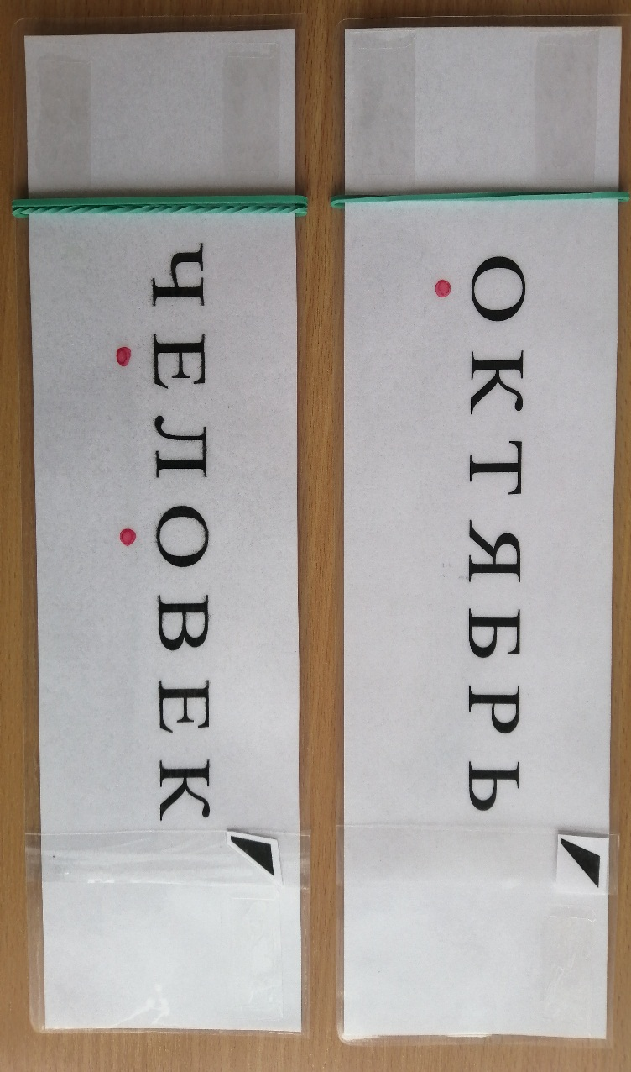

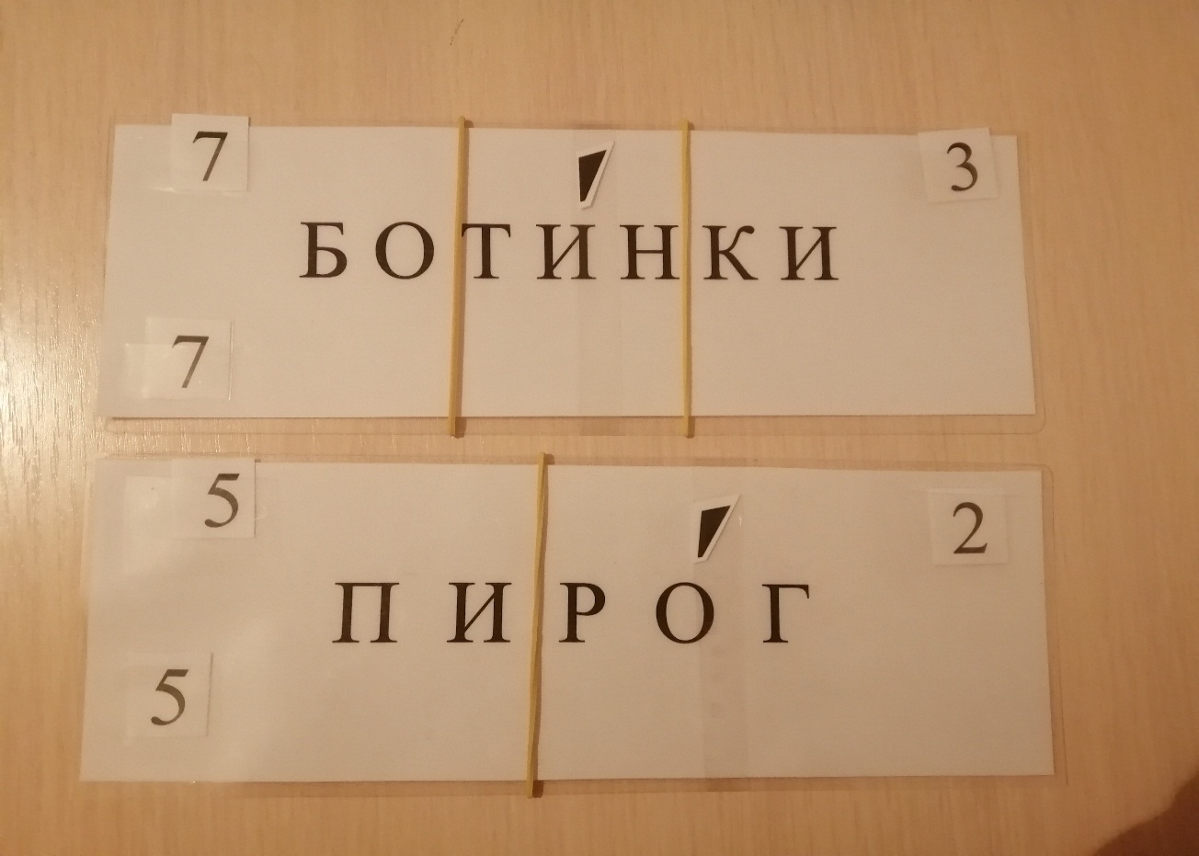

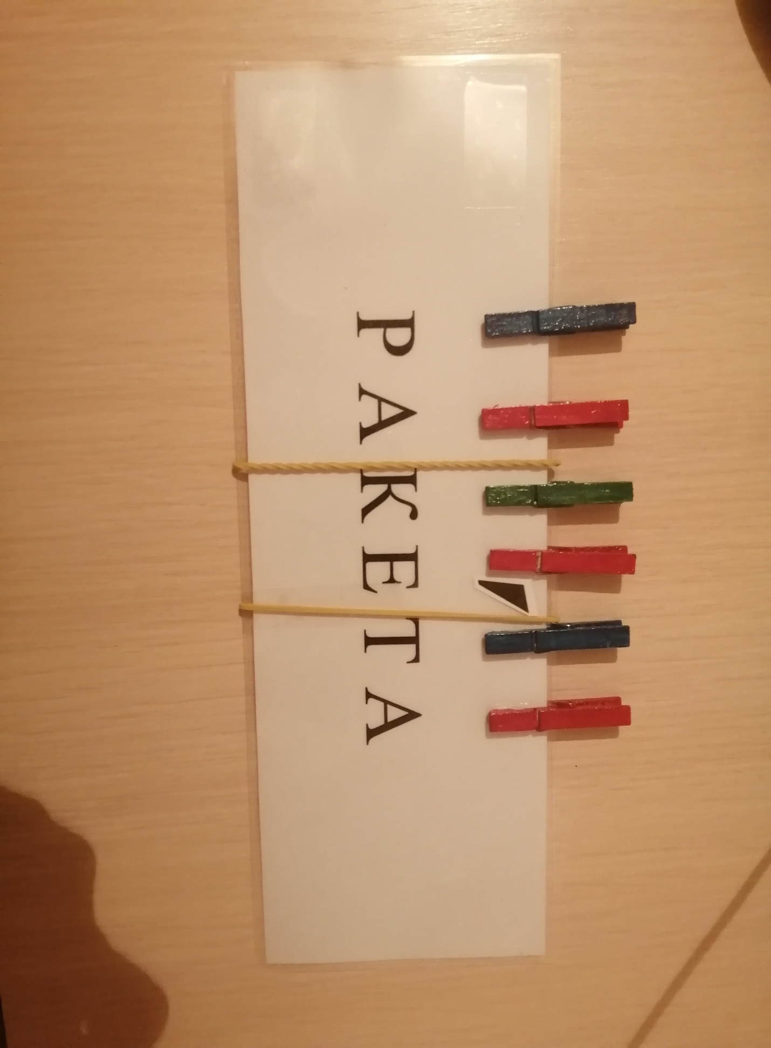

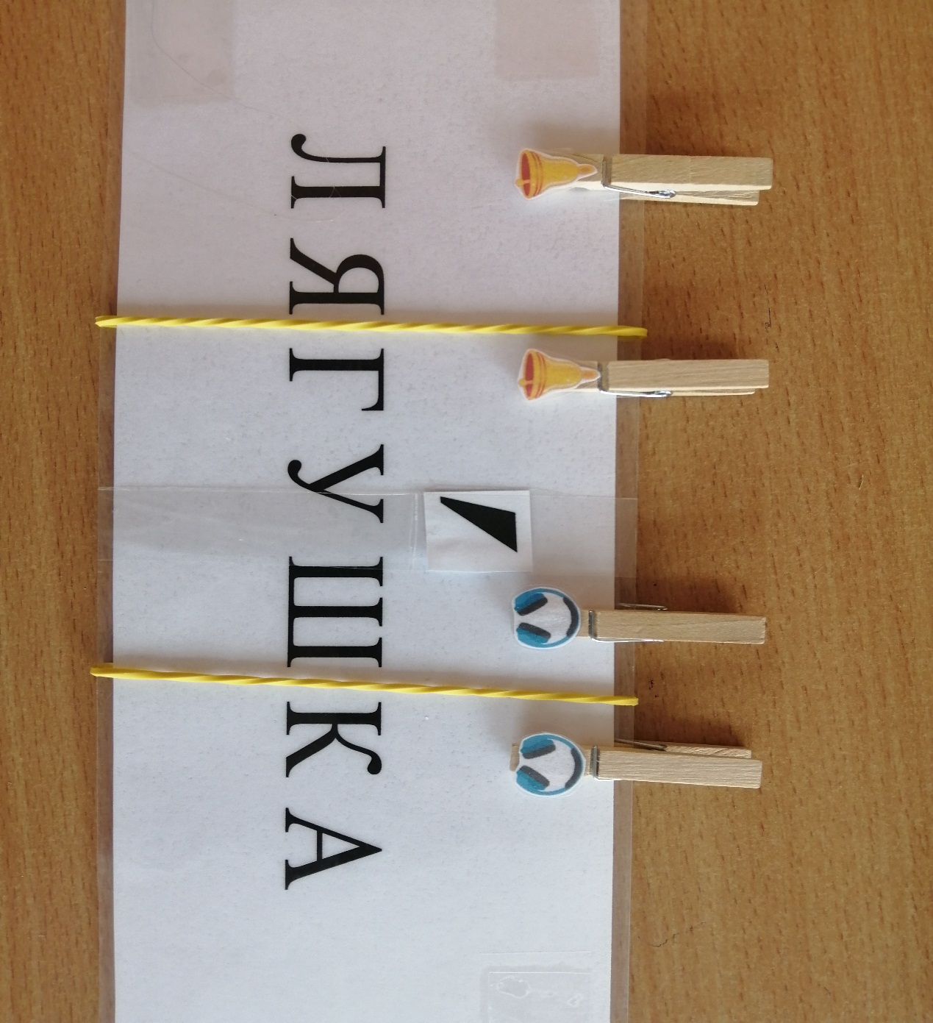

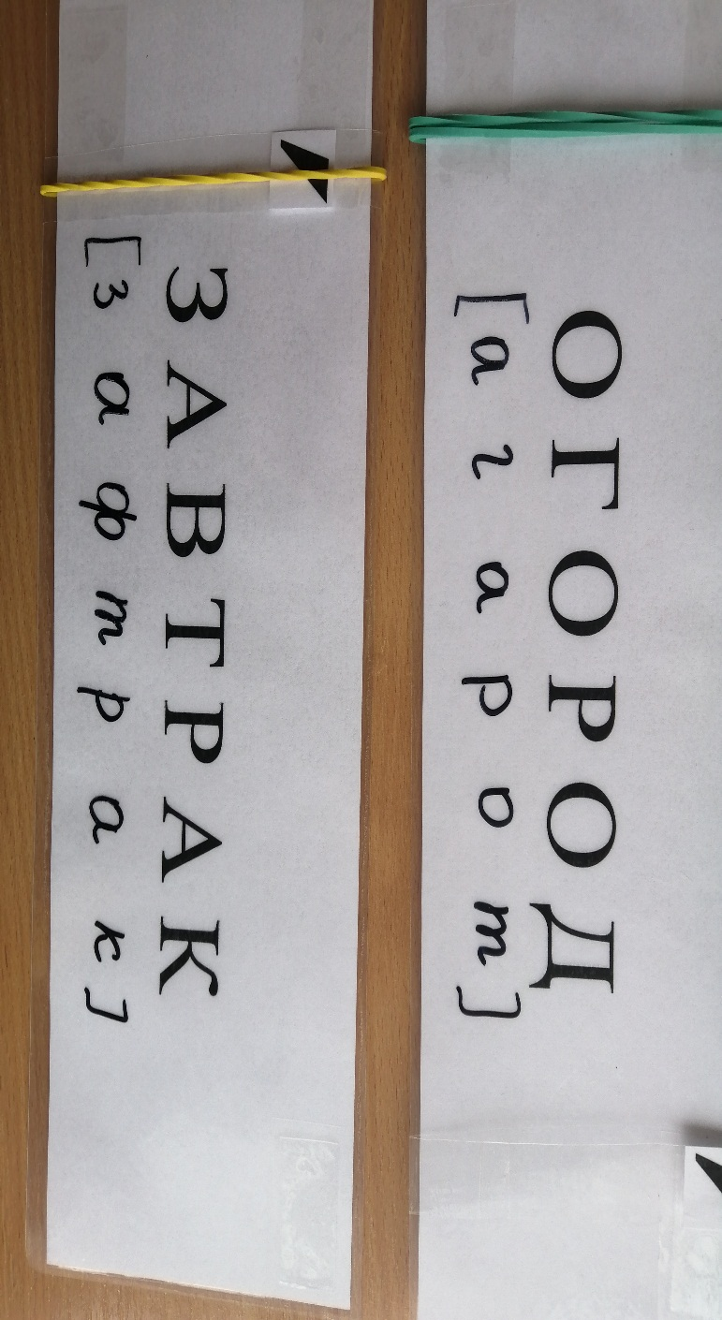

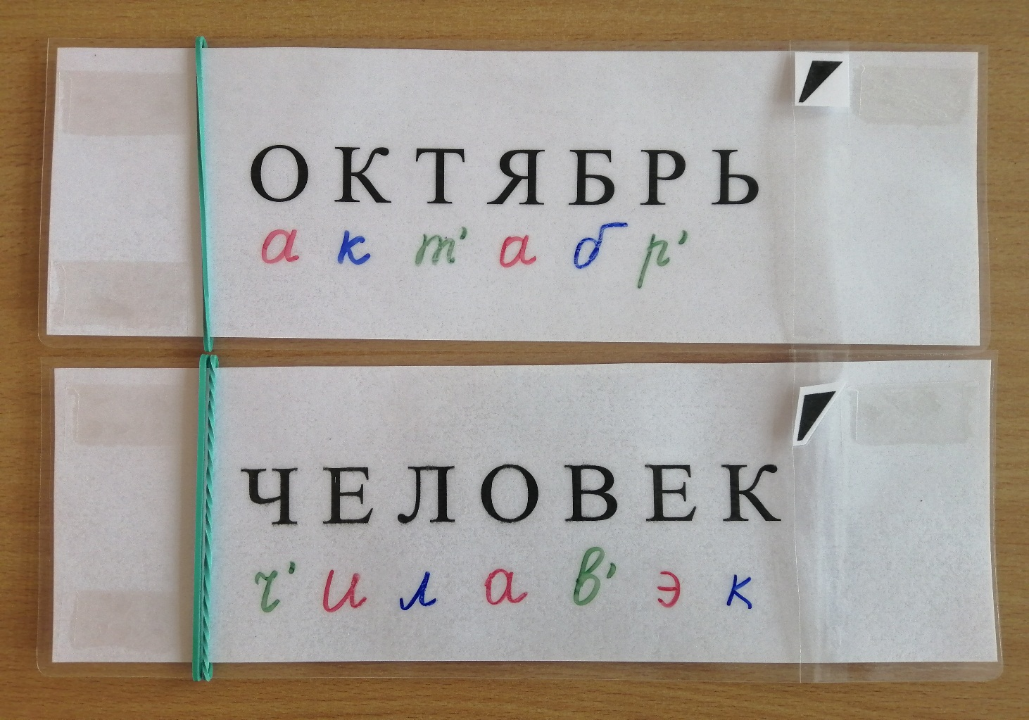

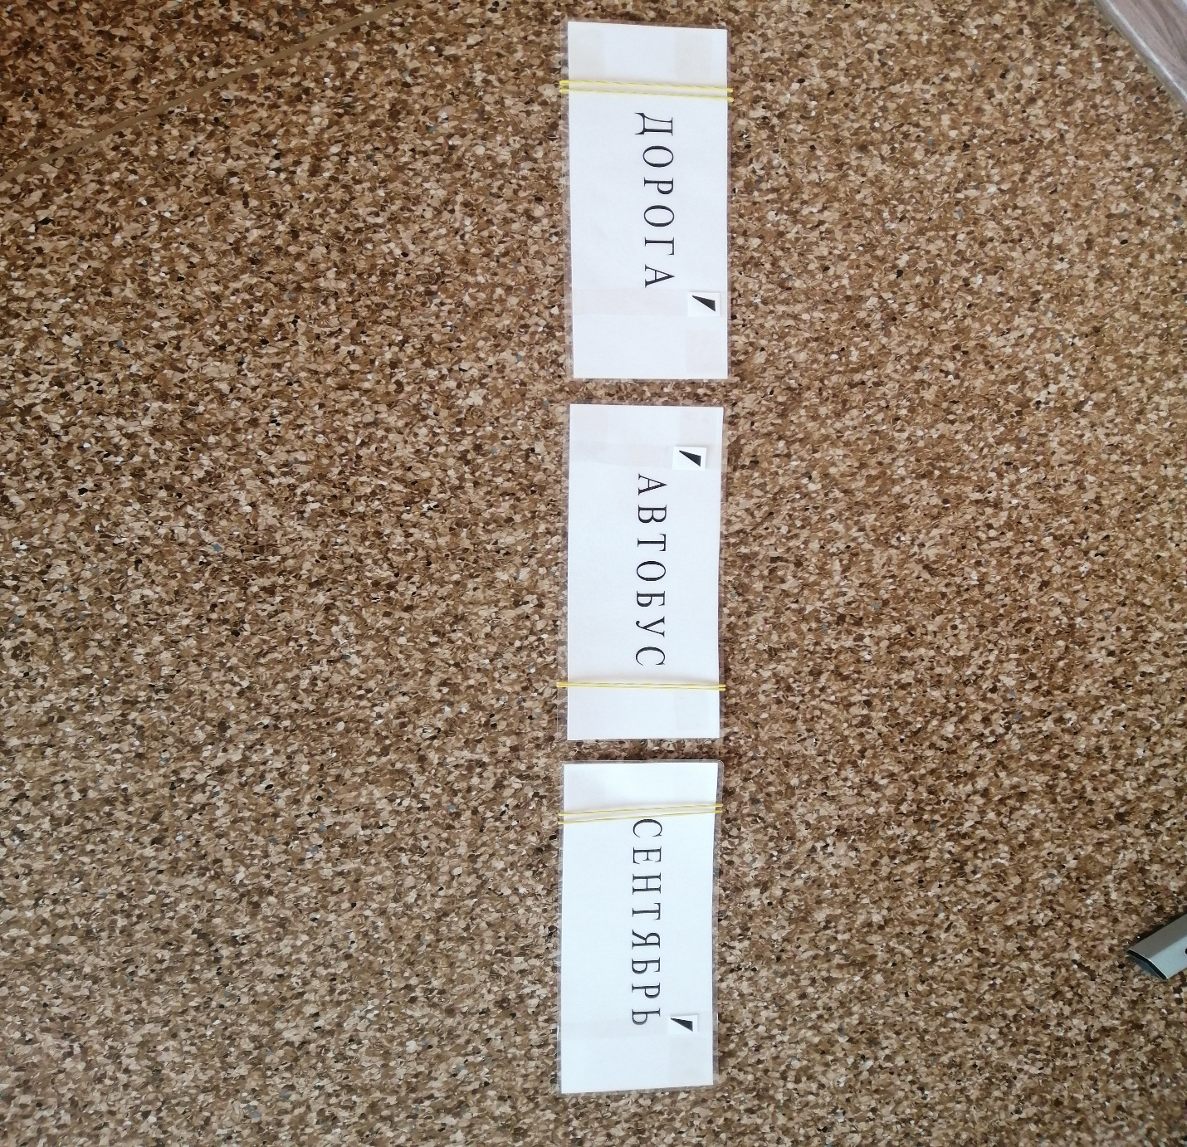

Приложение 3

**Опорная схема для характеристики звука**

|  |  |  |  |  |  |  |  |  |  |  |  |  |  |  |  |  |  |  |  |  |  |  |  |  |  |  |  |  |  |  |  |  |  |  |  |  |  |  |  |  |  |  |  |  |  |  |  |  |
| --- | --- | --- | --- | --- | --- | --- | --- | --- | --- | --- | --- | --- | --- | --- | --- | --- | --- | --- | --- | --- | --- | --- | --- | --- | --- | --- | --- | --- | --- | --- | --- | --- | --- | --- | --- | --- | --- | --- | --- | --- | --- | --- | --- | --- | --- | --- | --- | --- |
| *Запомни!*   |  |  |  |  |  |  |  |  |  |  |  |  |  |  |  |  |  |  |  |  |  | | --- | --- | --- | --- | --- | --- | --- | --- | --- | --- | --- | --- | --- | --- | --- | --- | --- | --- | --- | --- | --- | | А | О | У | Ы | Э | Л | М | Н | Р | Й | Б | В | Г | Д | Ж | З |  |  |  |  | Ъ | | Я | Ё | Ю | И | Е |  |  |  |  |  | П | Ф | К | Т | Ш | С | Х | Ц | Ч | Щ | Ь |   **А О У Ы Э** - указывают на твердый согласный звук **Я Ё Ю И Е** - указывают на мягкий согласный звук  **[Л] [М] [Н] [Р] [Й']** – ВСЕГДА звонкие согласные звуки, непарные **[Х] [Ц] [Ч'] [Щ']** – ВСЕГДА глухие согласные звуки, непарные  **[Б] [В] [Г] [Д] [Ж] [З]** - парные звонкие согласные звуки **[П] [Ф] [К] [Т] [Ш] [С]** - парные глухие согласные звуки  **[Ж] [Ш] [Ц]** - ВСЕГДА твердые звуки **[Ч'] [Щ'] [Й']** - ВСЕГДА мягкие звуки  **[Р] [Р'] [Л] [Л'] [М] [М'] [Н] [Н'] [Й']** - сонорные согласные  **Ъ Ь** - звука не дают  **Я Ё Ю Е** - дают 2 звука, если   |  |  | | --- | --- | | ***В начале слова*** | **Я**блоко, **Ё**ж, **Е**ль | | ***После гласной*** | кака**Я**, зна**Ю** | | ***После Ъ, Ь*** | вь**Ю**га, подъ**Е**зд | |

Приложение 5

